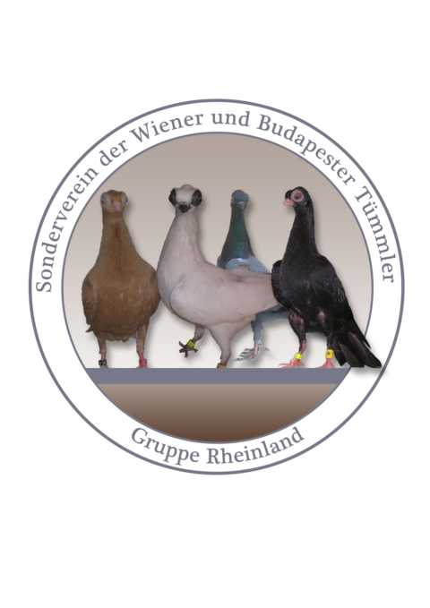
Schaubericht 2018
.
Gruppen Schau von SV- Wiener und Budapester Tümmler Gr. Rheinland am 17 – 18 November 2018 in Rheinberg und HSS von 12-bis 13. Januar 2019 in Meyenburg.

Am 17.11.bis 18. November 2018 fand unsere Gruppenschau von Wiener und Budapester Tümmler Gr. Rheinland auf der 123 Rheinische Landesverbandsschau in Rheinberg statt.
Ausgestellt wurde 29 Wiener und Budapester Tümmler in der Erwachsener Klasse und 10 Wiener Tümmler blau m.schw. Binden in der Jugendabteilung.Wir alle wünschen uns auf eine Ausstellungssaison teilnehmen. Leider die letzte Jahre haben uns gezeigt das es sehr schwieriger geworden ist. In Jahr 2016 wurden vielen Ausstellungen abgesagt worden und in Zuchtjahr 2017 aber auch 2018 zeichnet sich anderes Problem ab. Das Problem ist „ Jungtaubenkrankheit“. Betroffen waren sehr viele Tauben Bestände mit teil oder totale Verluste . Aber müssen wir jetzt und in die Zukunft merken das einige Mitglieder aus Gesundheit oder alters gründen haben wenige Paaren zu Züchten oder keine Tauben mehr. Für die Verein ist dies sehr große Verlust.
Die Gruppenschau in Rheinberg für die Züchter war einer der Höhepunkt unserer Schausaison. Es ist große Bedeutung für SV- und unsere Züchter weil dieser Veranstaltung erweckt Interesse für die vielen Besucher auch aus Belgien und Holland.
Leider haben wir keine Wiener Tümmler blau mit schw. Binden und in schwarz .
Sehr schöne Kollektion von Wiener Tümmler hat uns Zuchtfreund Horst Wazinski vorgestellt. 17 Hellgestorchten zeigten Prima Figur, Haltung , Irisfarbe und Standhöhe. In Kopfpunkte zeigten sich insgesamt ausgeglichener. Anlass zum Kritik gaben in Augenrand sowie Schenkelfarbe.

2 x 96 Pkt und SVE auf 1.0 Alt und HV- 0.1 Alt sowie 3x 95 pkt.
477pkt. Verein Meister.

12 WienerTümmler Belatscht .

Super Kollektion von 2 Züchter in gelb , dunkel- gestorcht und weiß gab es keine ; Ausfälle;.
4 gelbe von Zfr. Siefert zeigte hohen Stand , markanten Köpfen und Sg . Fußgefieder. HV- 0,1 J SVZ.
4 dunkel- gestorcht von Kol. Terwege mit Sg. Figuren und der Stand sowie Irisfarbe. Decken müssen noch reiner werden. HV- E auf 1.0 Jung.
Die Kollektion von nur 4 Stück in weiß von Zfr. Siefert konnten die begeistern.

V -97 pkt LVE und HV - E auf 0.1 Jung war die Lohn.

18 Budapester Kurze Tümmler in Weiß, schwarz, gelb und gestorcht von 2 Züchter mit Sg. Kopfpunkten,Stand, Rand und Figur konnten überzeugen. Wünsche und Mängel gab es in unfertigen in Schwingen und fester in Gefieder. Bei 4 gelben muss an der Verbesserung der Federqualität und der Hinterkopfhöhe achten.
HV -96 pkt E auf 0.1 Jung von J.Siefert.
4 Stück in schwarz von J.Siefert zeigten typische Figur , Schnabel Einbau und Hinterköpfe.
V-97 pkt. LVE 12 auf 0.1 Jung.

4 weiße von A. Oldak waren Typisch in Figur, Kopfpunkten und Schnabelsubstantz.
HV- Z auf 1.0 Alt

6 Stück gestorcht – aus der Kollektion von A. Oldak in überzeugen hohen Qualität.
V- 97 pkt RB und 2x Hv konnte vergeben werden.

HSS am 12 -13 Januar 2019 auf der 58 Städtekampf - Kurzschnäblige Tümmler in Meyenburg.
Mit 230 Tieren von SV – Wiener und Budapester Tümmler konnte man zufrieden sein.
Von unsere Gruppe 2 Züchter mit Erfolg haben seine Tauben Ausgestellt.
10 Wiener Tümmler blau mit sch. Binden von A. Oldak mit V- 97 pkt. EB auf 0.1 Jung und HV -E 0.1 Jung.
Zfr. Kemper Dr. Reiner mit 12 Stück Wiener Kurze in weiß zeigten sehr hohe Qualität mit breite Stirnpartei und Irisfarbe. Die Wünsche bezogen sich auf kürzere Figuren und intensiver Augenränder. /rot/. Lohn für Kol. Kemper 2x V EB auf 1.0 Alt und HV- SVB auf 0.1 Alt.

Championtitel bekam der 1.0 Alt von Dr. Kemper . / Herzlich Glückwunsch.

Leider nur 3 unsere Züchter mit 60 Tauben für VDT in Kassel gemeldet haben .
Alfred Böhm mit 8 Wiener blau m. Schw. Binden 2x HV BM und 8 in Farbe schwarz 2x V – EB und SVB sowie 2x Deutsche Meister.570 pkt. und 573 pkt

Zfr. Jagoda Franz mit 6 Wiener Tümmler blau m.schw. Binden belatscht . Mit 2x 95 pkt
bei der Wiener belatscht die Figur und Stand gefallen konnte , gab es Wünsche in Zehenbefiederung. 2x Deutsche Meister 568 pkt und 570 pkt.

36 Budapester Kurze konnten begeistern.

6 in schwarz von A. Oldak

Andreas Oldak mit 6 Budapester schwarz 1x HV und 2x Sg95 Pkt

und 10 Budapester gestorcht V-97 Pkt EB 1.0 Jung und V-97 Pkt 0.1 Jung LVM 2x HV. Mit 573 Pkt.

Deutsche Meister.

Ich hoffe das Jahr 2018 für alle Züchter erfolgreicher und Ausstellung ein Ziel für unser Zucht wird.

1. Vors. Andreas Oldak.

